Ποιό συναίσθημα είμαι;
Τα επιτραπέζια παιχνίδια με την οικογένεια βοηθούν το παιδί να αναπτυχθεί ψυχοσυναισθηματικά και ευνοούν την αλληλεπίδραση με τους γονείς. Ένα πολύ διασκεδαστικό και αυτοσχέδιο παιχνίδι με τα συναισθήματα θα σας βοηθήσει να περάσετε δημιουργικό χρόνο με το παιδί σας και θα ανοίξει το δρόμο για περαιτέρω συζητήσεις για το πώς νιώθει εκείνο.
Είναι πολύ σημαντικό για τα παιδιά να μπορούν να εκφράζουν τα συναισθήματα τους και να έχουν την ικανότητα να διαχειρίζονται τα αρνητικά τους συναισθήματα ανάλογα με τις κοινωνικές συνθήκες. Αυτό που μπορούν να κάνουν οι γονείς και οι άλλοι σημαντικοί ενήλικες, είναι να δίνουν στα παιδιά τον χώρο, τον χρόνο και να τα ενθαρρύνουν να εκφράσουν το πώς νιώθουν ανεξάρτητα από τον αν αυτό είναι θετικό ή αρνητικό.
Το παρακάτω παιχνίδι αποτελεί μια καλή αρχή για την επαφή με τον συναισθηματικό μας κόσμο!
Τί θα χρειαστούμε:
-Λάστιχο ή κορδέλα για να στερεώσουμε τις κάρτες στο κεφάλι μας
-Κάρτες που απεικονίζουν διάφορα συναισθήματα. Μπορούμε να τις εκτυπώσουμε και έπειτα να τις κόψουμε.
Εναλλακτικά:
-Μπορούμε να ζωγραφίσουμε μαζί με το παιδί τα διάφορα συναισθήματα. Οπότε θα χρειαστούμε απλά λευκό χαρτί και μαρκαδόρους.
Πώς παίζεται:
Αφού δημιουργήσουμε τις κάρτες μας με έναν από τους δύο τρόπους:
1.Ακουμπάμε τον πάκο με τις κάρτες αναποδογυρισμένες πάνω στο τραπέζι.
2.Ο κάθε παίκτης, όταν έρθει η σειρά του επιλέγει μια κάρτα από τον πάκο και την στερεώνει με το λάστιχο πάνω στο κεφάλι του χωρίς να την δεί. Οι υπόλοιποι παίκτες βλέπουν την κάρτα.
3.Ο παίκτης που έχει την κάρτα ξεκινά να κάνει ερωτήσεις στους υπόλοιπους παίκτες, προκειμένου να βρεί ποιό συναίσθημα είναι. Προσοχή! Ο παίκτης δεν επιτρέπεται να χρησιμοποιήσει αυτούσια την λέξη για το συναίσθημα που ψάχνει. Για παράδειγμα ο παίκτης μπορεί να ρωτήσει «Θα ένιωθα έτσι αν κέρδιζα σε έναν αγώνα ποδοσφαίρου», «Θα έκλαιγα άν ένιωθα έτσι», « Θα ένιωθα έτσι αν κάποιος μου έπαιρνε ένα δώρο» κ.α. Οι υπόλοιποι παίκτες μπορούν να απαντούν με Ναί ή Όχι.
4.Όταν ο παίκτης κάνει τις ερωτήσεις του και είναι σχεδόν σίγουρος για το ποιό συναίσθημα είναι μπορεί να το φωνάξει δυνατά. Αν είναι σωστό παίρνει έναν βαθμό, αν είναι λάθος χάνει βαθμό. Ο παίκτης που έχει μαζέψει τους περισσότερους βαθμούς είναι και αυτός που κερδίζει το παιχνίδι.

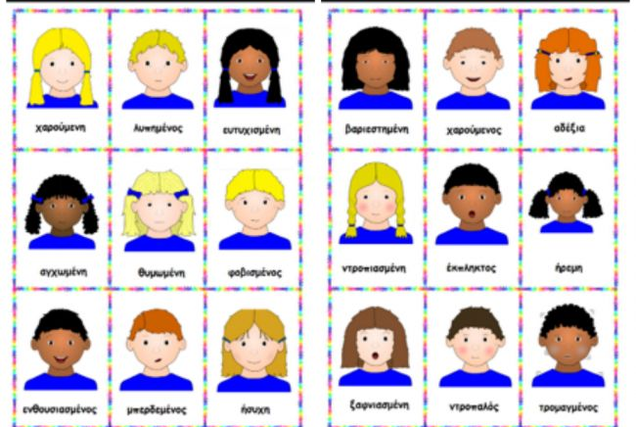

Καλή διασκέδαση!

